FICHE MEMO 3

LA POLICE ET LA TAILLE

La police,c’est la forme de l’écriture.
La taille, c’est la grandeur des lettres , des chiffres des symboles.
On utilise la flèche (un menu déroulant) pour choisir la police et la taille.
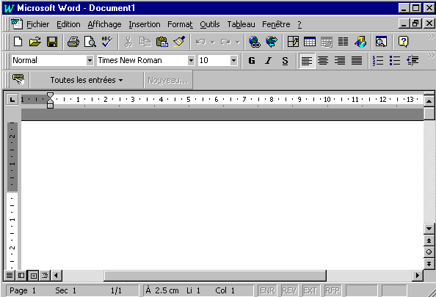

Exercice 1 : Tape ces phrases en respectant la mise en page de ce document.
PETITE POMME
La petite pomme s'ennuie
De n'être pas encore cueillie.
Les autres pommes sont parties,
Petite pomme est sans amie.
Comme il fait froid dans cet automne !
Les jours sont courts ! Il va pleuvoir.
Comme on a peur au verger noir
Quand on est seule et qu'on est pomme.
Je n'en puis plus viens me cueillir,
Tu viens me cueillir Isabelle ?
Comme c'est triste de vieillir
Quand on est pomme et qu'on est belle.
Prends-moi doucement dans ta main,
Mais fais-moi vivre une journée,
Bien au chaud sur ta cheminée
Et tu me mangeras demain.
Géo NORGE

Exercice 2 : Mets le titre en police ARIAL, taille 14.

Exercice 3 : Mets le texte de la poésie en police ARIAL, taille 12.

Exercice 4 : Mets le nom de l’auteur en police ARIAL, taille 10.

